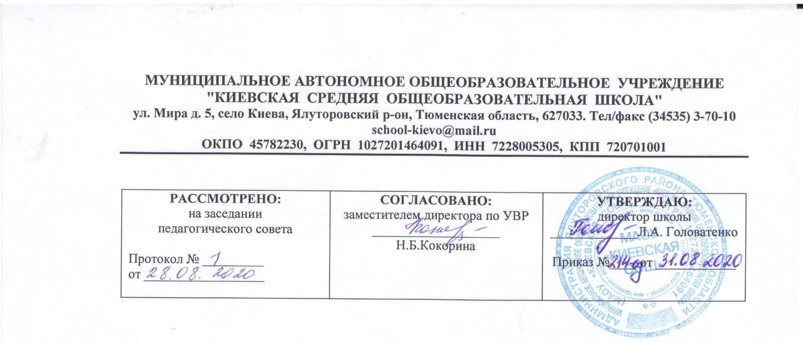

**РАБОЧАЯ ПРОГРАММА**

по обществознанию (включая экономику и право)

11 класс

(среднее общее образование)

Составитель:

Говоруха Иван Вячеславович,

учитель истории обществознания и ОБЖ

высшая квалификационная категория

2020 год

**Требования к уровню подготовки выпускников**

В результате изучения обществознания (включая экономику и право) на базовом уровне ученик должен

**знать/понимать:**

- биосоциальную сущность человека, основные этапы и факторы социализации личности, место и роль человека в системе общественных отношений;

- тенденции развития общества в целом как сложной динамичной системы, а также важнейших социальных институтов;

- необходимость регулирования общественных отношений, сущность социальных норм, механизмы правового регулирования;

- особенности социально-гуманитарного познания;

**уметь:**

- характеризовать основные социальные объекты, выделяя их существенные признаки, закономерности развития;

- анализировать актуальную информацию о социальных объектах, выявляя их общие черты и различия; устанавливать соответствия между существенными чертами и признаками изученных социальных явлений и обществоведческими терминами и понятиями;

- объяснять причинно-следственные и функциональные связи изученных социальных объектов (включая взаимодействия человека и общества, важнейших социальных институтов, общества и природной среды, общества и культуры, взаимосвязи подсистем и элементов общества);

- раскрывать на примерах изученные теоретические положения и понятия социально-экономических и гуманитарных наук;

- осуществлять поиск социальной информации, представленной в различных знаковых системах (текст, схема, таблица, диаграмма, аудиовизуальный ряд); извлекать из неадаптированных оригинальных текстов (правовых, научно-популярных, публицистических и др.) знания по заданным темам; систематизировать, анализировать и обобщать неупорядоченную социальную информацию; различать в ней факты и мнения, аргументы и выводы;

- оценивать действия субъектов социальной жизни, включая личность, группы, организации, с точки зрения социальных норм, экономической рациональности;

- формулировать на основе приобретенных обществоведческих знаний собственные суждения и аргументы по определенным проблемам;

- подготавливать устное выступление, творческую работу по социальной проблематике;

- применять социально-экономические и гуманитарные знания в процессе решения познавательных задач по актуальным социальным проблемам;

использовать приобретенные знания и умения в практической деятельности и повседневной жизни для:

- успешного выполнения типичных социальных ролей; сознательного взаимодействия с различными социальными институтами;

- совершенствования собственной познавательной деятельности;

- критического восприятия информации, получаемой в межличностном общении и массовой коммуникации; осуществления самостоятельного поиска, анализа и использования собранной социальной информации;

- решения практических жизненных проблем, возникающих в социальной деятельности;

- ориентировки в актуальных общественных событиях, определения личной гражданской позиции;

- предвидения возможных последствий определенных социальных действий.

- оценки происходящих событий и поведения людей с точки зрения морали и права;

- реализации и защиты прав человека и гражданина, осознанного выполнения гражданских обязанностей;

- осуществления конструктивного взаимодействия людей с разными убеждениями, культурными ценностями и социальным положением;

- понимания взаимосвязи учебного предмета с особенностями профессий и профессиональной деятельности, в основе которых лежат знания по данному учебному предмету.

**СОДЕРЖАНИЕ УЧЕБНОГО ПРЕДМЕТА**

**11 класс**

**Раздел I. Человек и экономика**

Экономика и экономическая наука. Что изучает экономическая наука. Экономическая деятельность. Измерители экономической деятельности. Понятие ВВП.

Экономический рост и развитие. Факторы экономического роста. Экономические циклы.

Рынок и рыночные структуры. Конкуренция и монополия. Спрос и предложение. Факторы спроса и предложения. Фондовый рынок. Акции, облигации и другие ценные бумаги.

Роль фирм в экономике. Факторы производства и факторные доходы. Постоянные и переменные издержки. Экономические и бухгалтерские издержки и прибыль. Налоги, уплачиваемые предприятиями.

Бизнес в экономике. Организационно-правовые формы и правовой режим предпринимательской деятельности.

Вокруг бизнеса. Источники финансирования бизнеса. Основные принципы менеджмента. Основы маркетинга.

Роль государства в экономике. Общественные блага. Внешние эффекты. Госбюджет. Государственный долг. Основы денежной и бюджетной политики. Защита конкуренции и антимонопольное законодательство.

Банковская система. Роль центрального банка. Основные операции коммерческих банков. Финансовые институты. Виды, причины и последствия инфляции.

Рынок труда. Безработица. Причины и экономические последствия безработицы. Государственная политика в области занятости.

Мировая экономика. Государственная политика в области международной торговли. Глобальные проблемы экономики.

Экономика потребителя. Сбережения, страхование. Защита прав потребителя. Экономика производителя. Рациональное экономическое поведение потребителя и производителя.

Понятие коррупции. Противодействие коррупции. Коррупционные правонарушения: виды, ответственность. Экономические издержки коррупции. Мотивы коррупционного повеления

**Раздел II. Проблемы социально – политической и духовной жизни**

Свобода и необходимость в человеческой деятельности. Выбор в условиях альтернативы и ответственность за его последствия.

Демографическая ситуация в РФ. Проблема неполных семей.

Религиозные объединения и организации в РФ. Опасность тоталитарных сект.

Общественное и индивидуальное сознание. Социализация индивида.

Политическое сознание. Политическая идеология. Политическая психология. Политическое поведение. Многообразие форм политического поведения. Современный терроризм, его опасность. Роль СМИ в политической жизни.

Политическая элита. Особенности ее формирования в современной России.

Политическое лидерство. Типология лидерства. Лидеры и ведомые.

Политические гарантии защиты от коррупции: многопартийность, разделение властей,

свобода средств массовой информации; право граждан участвовать в управлении делами

государства.

**Раздел III. Человек и закон**

         Гуманистическая роль естественного права. Тоталитарное правопонимание. Развитие норм естественного права. Естественное право как юридическая реальность. Законотворческий процесс в Российской Федерации.

Гражданин, его права и обязанности. Гражданство в РФ. Воинская обязанность. Альтернативная гражданская служба. Права и обязанности налогоплательщика.

Экологическое право. Право граждан на благоприятную окружающую среду. Способы защиты экологических прав. Экологические правонарушения.

Гражданское право. Субъекты гражданского права. Имущественные права. Право на интеллектуальную собственность. Наследование. Неимущественные права: честь, достоинство, имя. Способы защиты имущественных и неимущественных прав.

Семейное право. Порядок и условия заключения брака. Порядок и условия расторжения брака. Правовое регулирование отношений супругов.

Занятость и трудоустройство. Порядок приема на работу, заключение и расторжение трудового договора. Правовые основы социальной защиты и социального обеспечения. Правила приема в образовательные учреждения профессионального образования. Порядок оказания платных образовательных услуг.

Процессуальное право. Споры, порядок их рассмотрения. Особенности административной юрисдикции. Гражданский процесс: основные правила и принципы. Особенности уголовного процесса. Суд присяжных. Конституционное судопроизводство.

Международная защита прав человека. Международная система защиты прав человека в условиях мирного времени. Международная защита прав человека в условиях военного времени. Международное гуманитарное право.

**Тематическое распределение часов**

|  |  |  |  |
| --- | --- | --- | --- |
| **№** | **Тема** | **Количество часов** | **Контрольные работы** |
| **11 класс** | | | |
| **Раздел I.** | **Человек и экономика** | **24 часа** | 2 |
| 1 | Свобода и социальное взаимодействие | 1 |  |
| 2-3 | Экономика: наука и хозяйство | 2 |  |
| 4-5 | Экономический рост и развитие  Экономические издержки коррупции. | 2 |  |
| 6-7 | Рыночные отношения в экономике | 2 |  |
| 8-9 | Фирмы в экономике | 2 |  |
| 10-11 | Правовые основы предпринимательской деятельности | 2 |  |
| 12-13 | Слагаемые успеха в бизнесе | 2 |  |
| 14-15 | Экономика и государство | 2 |  |
| 16 | Контрольная работа по теме Основы экономики государства | 1 |  |
| 17-18 | Финансы в экономике | 2 |  |
| 19-20 | Занятость и безработица | 2 |  |
| 21-22 | Мировая экономика | 2 |  |
| 23 | Человек в системе экономических отношений | 1 |  |
| 24 | Контрольная работа по теме Человек и экономика | 1 |  |
| **Раздел II** | **Проблемы социально-политической и духовной жизни** | 15 |  |
| 25-26 | Свобода в деятельности человека | 2 |  |
| 27-28 | Общественное сознание | 2 |  |
| 29-30 | Политическое сознание | 2 |  |
| 31-32 | Политическое поведение | 2 |  |
| 33-34 | Политическая элита и политическое лидерство | 2 |  |
| 35-36 | Демографическая ситуация в современной России и проблемы неполной семьи | 2 |  |
| 37-38 | Религиозные объединения и организации в РФ | 2 |  |
| 39 | Контрольная работа по теме «Проблемы социально-политической и духовной жизни» | 1 |  |
| Раздел III | **Человек и закон** | **25 часов** | 1 |
| 40-41 | Современные подходы к пониманию права | 2 |  |
| 42-43 | Гражданин Российской Федерации | 2 |  |
| 44-45 | Экологическое право | 2 |  |
| 46-47 | Гражданское право | 2 |  |
| 48-49 | Семейное право | 2 |  |
| 50-51 | Правовое регулирование занятости и трудоустройства | 2 |  |
| 52-53 | Процессуальное право: гражданский и арбитражный процесс | 2 |  |
| 54-55 | Процессуальное право: уголовный процесс | 2 |  |
| 56-57 | Процессуальное право: административная юрисдикция, конституционное судопроизводство | 2 |  |
| 58-59 | Международная защита прав человека | 2 |  |
| 60 | Контрольная работа по теме «Человек и закон» | 1 |  |
| 61-68 | Итоговое повторение | 8 |  |
|  | Итого | 68 часов | 4 |